Angriff  1 | Abwehr
  2 | M nm |  | sdhfjSH
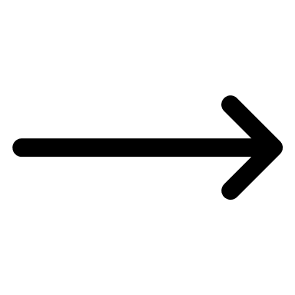  3 |  | hhh
4
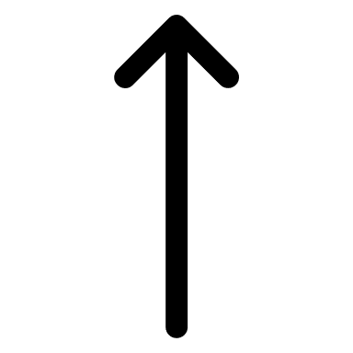
5
6
Angriff | Abwehr
9
8
10
11
7

